報道機関 各位
プレスリリース
2017年11月26日
海外日本人研究者ネットワーク（UJA）

海外日本人研究者ネットワークは、アジアの科学技術イノベーションのための交流会
第2回JFAST （Japan Forum for Asian Science and Technology）
を開催いたします。

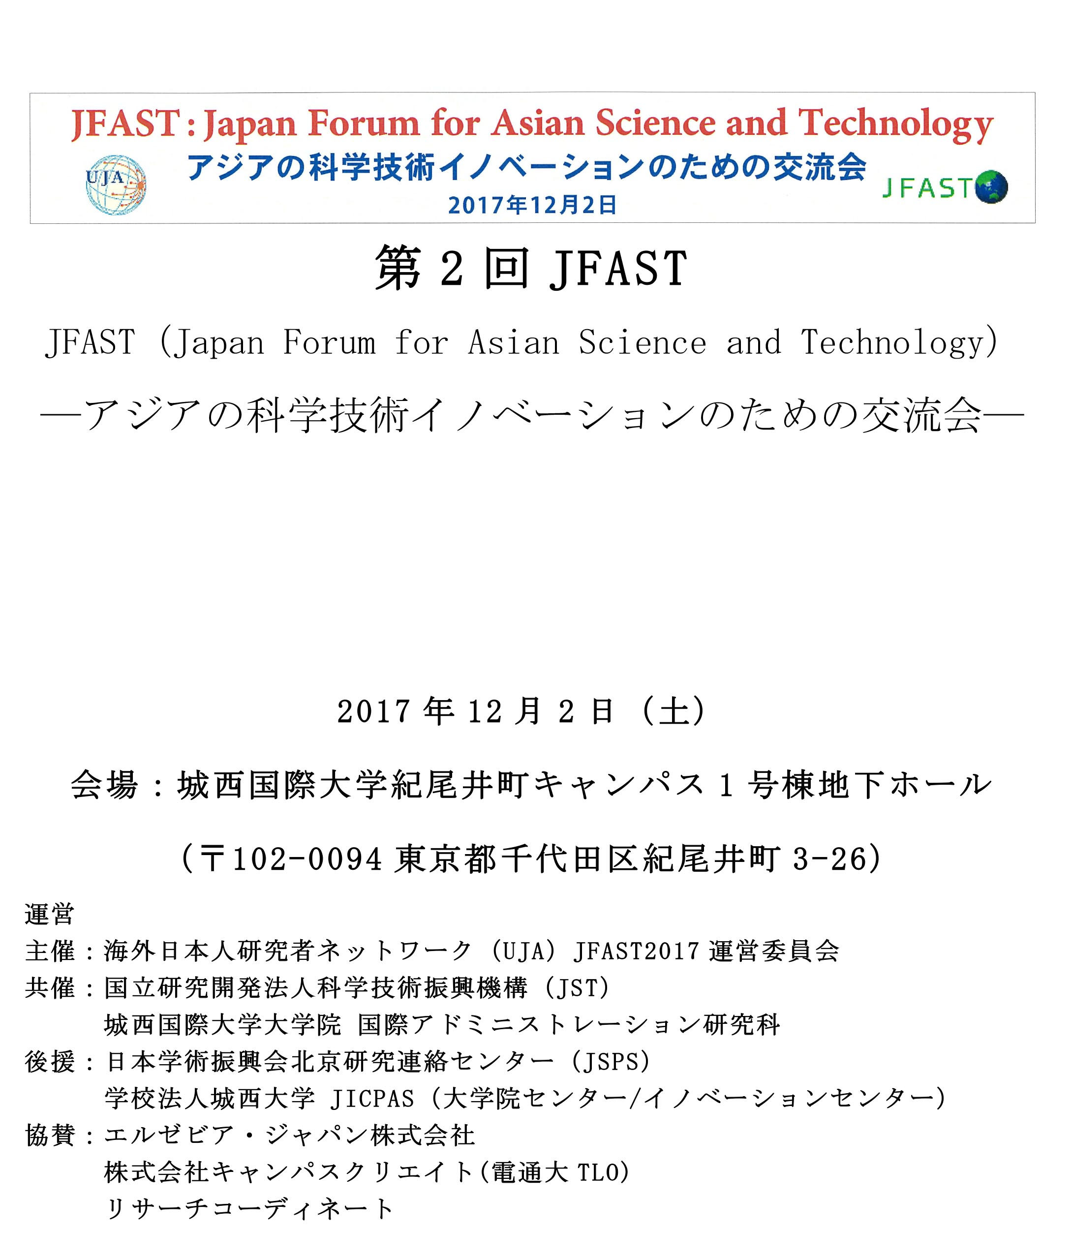
第2回JFASTは、第１回の目的である「アジアにおける科学技術イノベーションを起こすための日本人コミュニティの形成、そして日本の対アジア国際交流の発展」を礎とし、アジアにおける日本の科学技術イノベーションを起こす環境の構築（エコシステムの構築）を目指します。中国やシンガポールで活躍する方達、イノベーションエコシステムを研究する方達をお招きし、最新動向を参加者と共に理解しながら、今の日本に何が足りないのか、日本とアジアの違い、欧米との違いを共に考えていきます。

世界の未来に貢献していくために、垣根を越えた大きな横断コミュニティを作る必要があると私たちは信じています。一般社団法人海外日本人研究者ネットワーク（UJA：http:// uja-info.org）は国立研究開発法人科学技術振興機構（JST）、城西国際大学大学院国際アドミニストレーション研究科と共催で2017年12月2日（土）に、城西国際大学紀尾井町キャンパスにおいて、第2回JFASTを開催いたします。

近年、アジアの科学技術イノベーション（STI）への関心が、研究者・ビジネス・政策コミュニティで非常に高まっています。まずシンガポールや中国をはじめとしたアジア諸国・地域の経済成長とともに、研究開発（R&D）やイノベーション、産学官連携、科学技術教育の行方に注目が集まるようになりました。また、政府も日本のSTIの国際化を促進し、アジアのSTIの活力を取り込むため、各種政策を打ち出しています。

本イベントは、日本人研究者（人文社会、自然科学等）を含む各分野の専門家、またはそれらを目指す学生、そしてアジアにおいてイノベーションを扱うビジネスパーソン、これからアジア圏内に行く（留学希望する）研究者・学生、社会人などが、学術分野の垣根と、そして地域を越えた交流の場を持ち、日本からアジア諸国・地域に向けて科学技術イノベーションを発信していく事を目的とします。

日本が抱える科学技術イノベーションの問題を各専門家が共有し、欧米のシステムと対比しながら、日本のプレゼンスの向上、経済の発展にむけて、積極的に問題解決に向けた意見交換をするとともに、アジアにおける日本人コミュニティ形成、連携加速、そして将来の日本の対アジア国際交流をさらに発展させるための礎になるような会議（イベント）を目指し、アジアにおける日本の科学技術イノベーションを起こす環境の構築を目指します。

■海外日本人研究者ネットワークHP内のJFASTのHP（http://uja-info.org/jfast/2nd/）
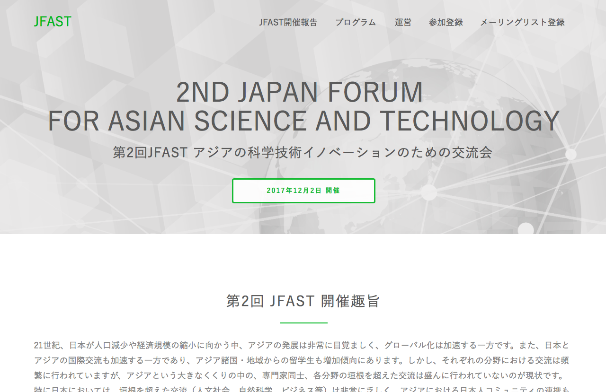
団体名 ：一般社団法人 海外日本人研究者ネットワーク
所在地 ：所在地:〒259-1193 神奈川県伊勢原市下糟屋１４３番地
代表者 ：佐々木敦朗
email ：info@uja-info.org
URL ：http:// uja-info.org
広報担当者：北原秀治（UJA企画室）
JFASTホームページ：http://uja-info.org/jfast/2nd/
参加登録フォーム：https://docs.google.com/forms/d/e/1FAIpQLSc39STqtD8r8AxUYikdFKXwh1zdYf1JeYptlgP5qwcD9Pn8kw/viewform

■UJAについて
私たちは世界の日本人研究者コミュニティを繋ぐ、海外日本人研究者ネットワーク United Japanese researchers Around the world (UJA) を2012年に立ち上げました。個人としてまた日本国家としてグローバル競争を勝ち抜くことを考えたとき、世界で繋がるネットワーキングが鍵になります。世界の各地域には日本人研究者による自主的な勉強会組織があります。しかし、地域を超えた連携はありません。また主催者が異動などで代わると自然消滅することもしばしばです。各地域の研究環境や生活などの生きた情報は、これから留学する人、そして企業の国際展開へ大きな助けとなります。UJAはこの問題に取り組むため、世界各地の研究者が手をとり、日本学術振興会ワシントンオフィスのご協力のもと発足し、民間企業様からのご支援をえて、活動を行っています。2016年6月に米国マサチューセッツ州にてNPOとして、そして2016年8月に日本国にて一般社団法人として登記を完了し、法人としてさらなる活発な活動ができるようになりました。
UJAは、日本人研究者が以下3つのミッションを遂行しています。
１：留学を考える人へ情報・支援を提供する窓口の整備に
２：日本・国際舞台において活躍し続けるための相互支援とキャリアパスの透明化
３：教育・科学技術行政機関との情報交換および連携
研究者ネットワークのUJAだからこそ出来る活動にフォーカスし、日本の行政機関にフィードバックを行い、日本の科学技術の推進を目指しています。

